四 川 大 学 计 算 机 学 院、软 件 学 院
实 验 报 告
学号：2022141460176 姓名：杨一舟 专业：计算机科学与技术
班级：2022级4班 第14周
课程名称 | 计算机组成原理实验 | 实验课时 | 4
实验项目 | IP核集成SOC设计——建立CPU调试、测试和应用环境 | 实验时间 | 2022年12月5日
实验目的 | 1. 初步了解GPIO接口与设备  2. 了解计算机系统的基本结构  3. 了解计算机各组成部分的关系  4. 了解并掌握IP核的使用方法  5. 了解SOC系统并用IP核实现简单的SOC系统
实验环境 | - 计算机ASUS TUF GAMING F15 Windows11系统  2. Xilinx ISE14.7  3. Sword开发板
实验内容（算法、程序、步骤和方法） | - 实验步骤  - 完善SOC逻辑图  实验使用已提供的工程  - 打开工程OExp03-IP2SOC  - 在Design窗口双击打开顶层模块（OExp03_IP2SOC.sch），参照IP2SOC-Top.pdf，补全缺失的模块（SCPU、MIO_BUS和Counter）。  补全后为图所示  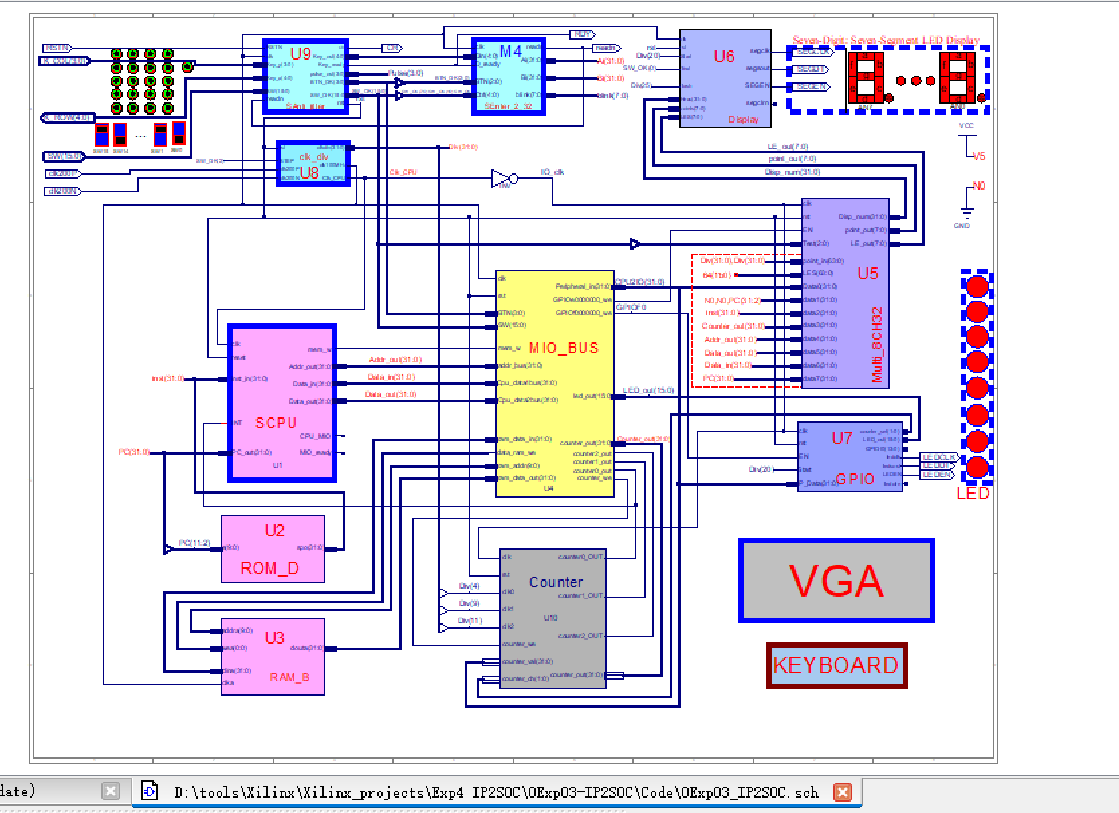  - 添加IP核  将SCPU.ngc，SCPU.v，MIO_BUS .ngc，MIO_BUS_IO.v，Counter.ngc，Counter_3_IO .v添加到工程，并保存。  - 存储模块设计  对已经提供的ROM和RAM进行初始化  - 用I9_men.coe初始化ROM  在Design窗口双击ROM_D进入核管理向导，在Distributed Memory Generator 第1页中，设置选项为深度Depth为1024，数据宽度Data Width为32。Memory Type选择 ROM。  第3页中点击“Browse..”选择初始化关联文件：I9_men.coe（已提供，位于Code 目录下），其余不用修改，点击Generate 重新生成ROM核。  - 用D_men.coe初始化RAM  在Design窗口双击RAM_B进入核管理向导，跳过第1、2页，直接进入第3页，同样设置其深度Depth为1024，宽度Width为32。  在第4页中，选中“Load Init File"，点击“Browse...”选择初始化关联文件：D_men.coe（已提供），其余不用修改，点击Generate 重新生成RAM核。  - 最终实现  对整个工程进行保存，综合，实现。调试通过，双击Generate Programming File生成比特流文件。下载比特流文件，观察SWORD开发板运行结果。  综合Synthesize-XST，将HDL语言、原理图等设计输入翻译成由与、或、非门和RAM、触发器等基本逻辑单元的逻辑连接(网表)，并根据目标和要求(约束条件)优化生成的RTL层连接。  实现设计（Implement Design），将综合输出的逻辑网表翻译成所选器件的底层模块和硬件原语，将设计映射到器件结构上，进行布局布线，达到在选定器件上实现设计的目的。  生成可下载到硬件中的比特流文件（Generate Programming File）。
数据记录  和计算 | - 测试开关设置  - 图形功能测试  表一  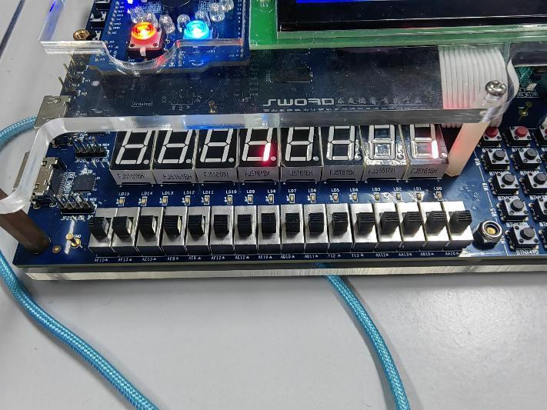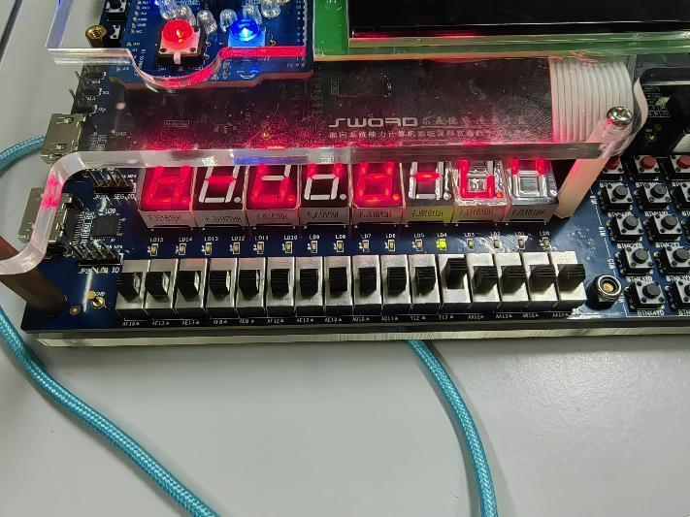  经过观察，实验板显示结果符合预期要求。  - 文本功能测试  表二  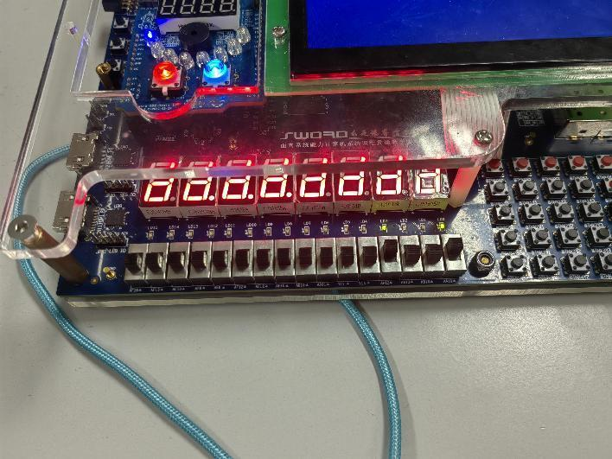  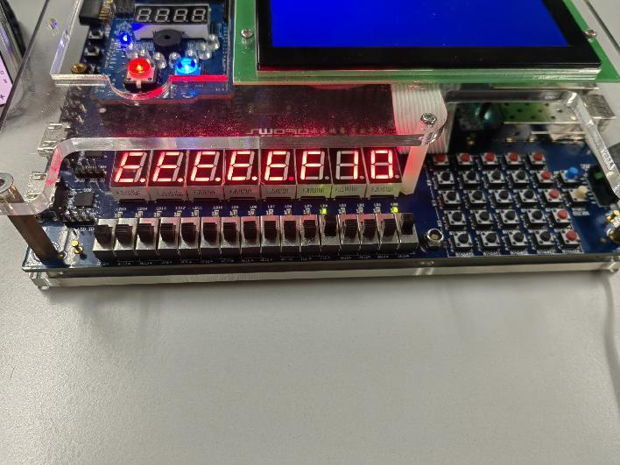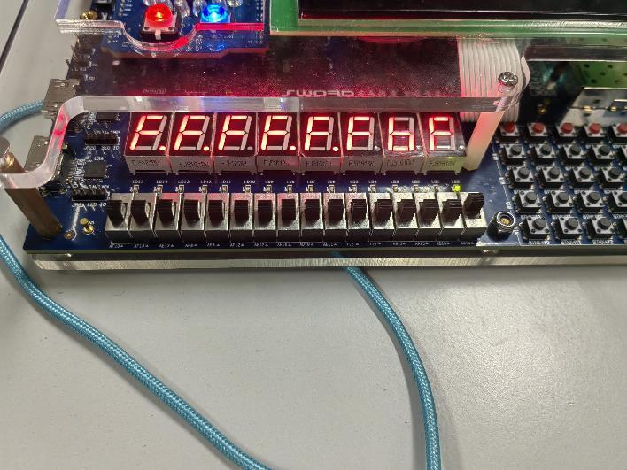  经过观察讨论，实验板显示结果符合预期要求。  - 仅定性观测  表三  经过观察讨论，实验板显示结果符合预期要求。
  开关 | 位置 | 功能
  DSW[0] | 0 | 七段码图形显示
  DSW[2] | 0 | CPU全速时钟
  DSW[4:3] | 00 | 7段码从上至下亮点循环移动:跑马灯
  DSW[4:3] | 11 | 7段码图形变幻
  DSW[7:5] | 000 | 作为外设使用
  开关 | 位置 | 功能
  DSW[0] | 1 | 七段码文本显示
  DSW[2] | 0 | CPU全速时钟
  DSW[4:3] | 01 | 7段码显示内存数据:0～F
  DSW[4:3] | 10 | 7段码显示累加
  DSW[7:5] | 000 | 作为外设使用
  开关 | 位置 | 功能
  DSW[0] | 1 | 七段码文本显示
  DSW[2] | 1 | CPU单步时钟
  DSW[7:5] | 001 | CPU指令字地址 PC_out[31:2]
  DSW[7:5] | 010 | Counter值输出
  DSW[7:5] | 011 | ROM指令输出Inst_in
  DSW[7:5] | 100 | CPU数据存储地址addr_bus(ALU输出)
  DSW[7:5] | 101 | CPU数据输出Cpu_data2bus(寄存器B)
  DSW[7:5] | 110 | CPU数据输入Cpu_data4bus(RAM输出)
  DSW[7:5] | 111 | CPU指令字节地址PC_out
结 论  （结 果） | 实验结果符合实际情况和要求
问题及解决方法 | - 学会了在ISE开发环境中使用SOC（system on chip）集成技术实现系统的架构，建立CPU调试，测试和应用环境。  - 初步了解了GPIO接口与设备，了解了计算机系统的基本结构，了解了计算机各组成部分的关系，和IP核的使用方法，并用IP核实现了简单的SOC系统。  - 在代码综合时遇到HDL Compiler：1654错误，尝试重新添加SCPU.v文件后解决。
指导老师评 议 | 成绩评定： 指导教师签名：

实验报告说明
专业实验中心
实验名称 要用最简练的语言反映实验的内容。如验证某程序、定律、算法，可写成“验证×××”；分析×××。
实验目的 目的要明确，要抓住重点，可以从理论和实践两个方面考虑。在理论上，验证定理、公式、算法，并使实验者获得深刻和系统的理解，在实践上，掌握使用实验设备的技能技巧和程序的调试方法。一般需说明是验证型实验还是设计型实验，是创新型实验还是综合型实验。
实验环境 实验用的软硬件环境（配置）。
实验内容（算法、程序、步骤和方法） 这是实验报告极其重要的内容。这部分要写明依据何种原理、定律算法、或操作方法进行实验，要写明经过哪几个步骤。还应该画出流程图（实验装置的结构示意图），再配以相应的文字说明，这样既可以节省许多文字说明，又能使实验报告简明扼要，清楚明白。
数据记录和计算 指从实验中测出的数据以及计算结果。
结论（结果） 即根据实验过程中所见到的现象和测得的数据，作出结论。
小结 对本次实验的体会、思考和建议。
备注或说明 可写上实验成功或失败的原因，实验后的心得体会、建议等。
注意：
- 实验报告将记入实验成绩；
- 每次实验开始时，交上一次的实验报告，否则将扣除此次实验成绩。

